Documentación Actividad Navegación
Desarrollo de Aplicaciones Móviles 2
Para hacer esta actividad decidí usar mi aplicación de la base de datos de videojuegos. El proyecto no recibió demasiados cambios. Solo se implementaron los servicios y métodos de la actividad para poder cumplir con los objetivos de la actividad.

Cambios hechos en el documento

Carpeta Services
A la carpeta de Services se le agrego un archivo nuevo llamado “NavigationService.cs”. Este archivo es responsable de hacer funcionar el servicio de la navegación de la aplicación.

Carpeta ViewsModels

MainViewModel.cs
En primer lugar al archivo “MainViewModel.cs” en la línea 110 hasta la 123 se agregó una nuevo método para poder usar la navegación. Además en la línea 126 hasta la 129 se implementó otra método de async para volver a la pantalla para agregar un juego.
Notificaciones de Toast:
- En la línea 68 y 69, para avisar que la lista fue cargada con éxito
- En la línea 115 hasta la 117 para mostrar que un juego es invalido
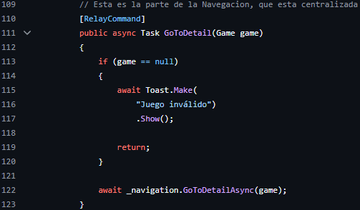
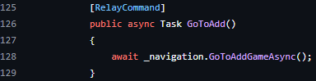

DetailViewModel.cs
Después, en “DetailViewModel.cs” se le agrego en la línea 28 hasta la 30 una implementación de Toast para mostrar una notificación visual para mostrar el nombre del juego.
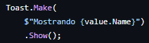

AddGameViewModel.cs
Por último en la carpeta de ViewModels en el archivo AddGameViewModel.cs. Seguido de eso, en la línea 82 se agregó una línea para usar la navegación utilizando el método GoBackAsync().
Notificaciones de Toast:
- En las líneas 49 y 50 para avisarle al usuario que no escribió ningún nombre para el juego
- En la línea 77 hasta 79, para mostrar que se agregó un juego
- En la línea 88 hasta la 90 para notificar que hubo un error al guardar un juego.
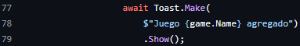
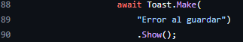

MauiProgram.cs
En este archivo lo único nuevo es una línea para poder agregar el servicio de la navegación en la línea 31.
